[学术打假风暴：湖南师大李涛副教授连续三篇论文遭质疑](https://mp.weixin.qq.com/s?__biz=MzkyMjc5NDM3Nw==&mid=2247492444&idx=1&sn=fde1eeb8be0efa67029b969656669b99&chksm=c0bacf9c2863427882967fa9ebc90c20c827ae167625d8aef435a3d0ce5d7d1bc63fa3b6afca&scene=126&sessionid=1742169168)

学术君[学术警示录](javascript:void(0);)2025-03-17 07:30:36浙江

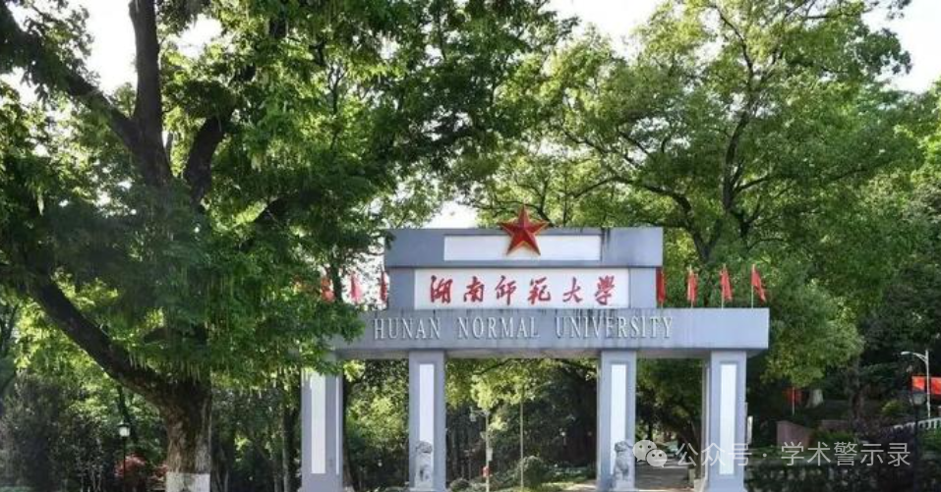

**论**

**文**

**信**

息

?

李涛，现任湖南师范大学医学院免疫学教研室副教授，在免疫学、再生医学和损伤修复领域具备深厚学术背景。他在北京大学医学部基础医学院完成本科和硕博连读，先后斩获医学学士和理学博士学位。2008 年，李涛开启研究工作之旅，任职于浙江师范大学化学与生命科学学院，从讲师一路晋升为副教授。2017 年，他转至湖南师范大学医学院检验系，继续深耕教职与研究工作。

李涛在科研领域成果斐然，主持多项关键科研项目，涵盖国家自然科学基金面上项目与青年基金项目。其研究主要围绕干细胞心肌程序分化中的分子机制，像 HDAC1、EZH2 的阶段特异性效应，以及发育期心脏感应环境胁迫的 Nkx2.5 蛋白剪切机制等。这些研究充分彰显了他在生物医学领域的专业实力，以及在科研中的领导力与创新能力，为心脏发育和功能研究提供了崭新的科学见解，对医学和生命科学领域的发展意义重大。

然而，近期却状况频出。2016 - 2018 年间，李涛副教授的三篇论文，接连被国际学术打假人 Sholto David 博士在 Pubpeer 平台公开质疑。

论文1：

2018年，湖南师范大学医学院李涛（Tao Li）作为第一作者和通讯作者，与来自天津医 科 大 学 基 础 医 学 院 生 理 学 与 病 理 生 理 学 系 的 研 究 团 队 合 作 ， 在 《 Cell Death & Disease 》 期 刊 上 发 表 了 一 篇 题 为 《 Dural effects of oxidative stress on cardiomyogenesis via Gata4 transcription and protein ubiquitination 》 的 论 文。该研究得到了多项基金的支持，包括国家自然科学基金（31470082, 81101930, T.L.; 81670201, Z.L. ） 、 浙 江 省 自 然 科 学 基 金 和 公 共 创 新 项 目 （ LY14C120001, 2014C37126, T.L.）、天津医科大学人才计划（11601501/2016KJ0317, Z.L.）、天 津医科大学心血管与代谢疾病基础与临床研究一流学科项目（2016XK010303, Z.L.）以 及天津市千人计划（11601501/2016DW0202, Z.L.）。

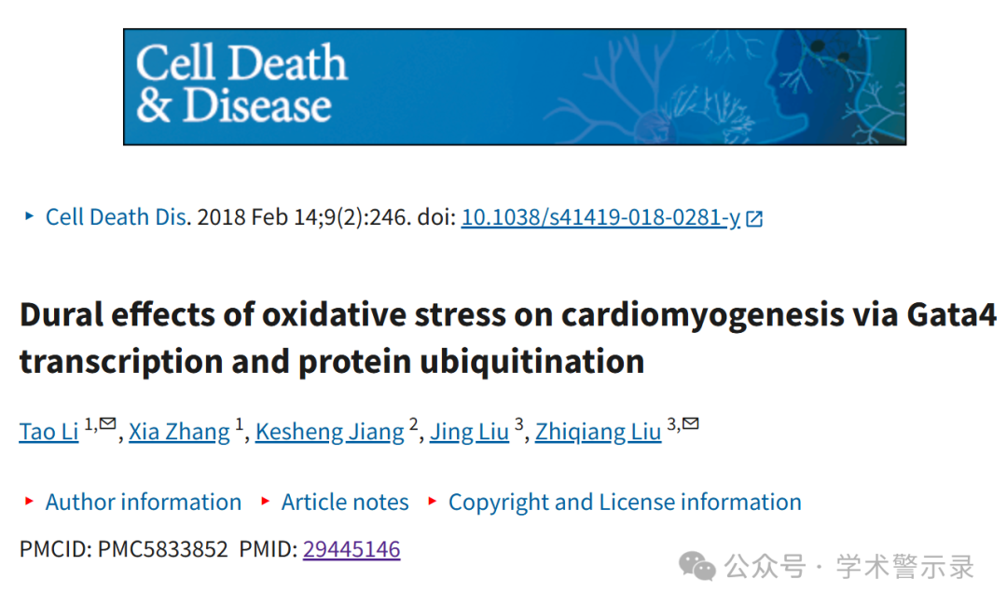

论文2：

2017年，来自浙江师范大学和湖南师范大学的李涛（Tao Li）与来自北京大学基础医学 院研究团队（通讯作者为 Zhuqing Jia和Chunyan Zhou）在Bioscience Reports 期 刊 发 表 了 一 篇 论 文 ， 题 目 为 ： Rapamycin efficiently promotes cardiac differentiation of mouse embryonic stem cells 。 合 作 ， 在 《 Bioscience Reports 》 期 刊 上 发 表 了 一 篇 题 为 《 Rapamycin efficiently promotes cardiac differentiation of mouse embryonic stem cells》的论文。该研究得到了多项基金 的 支 持 ， 包 括 国 家 自 然 科 学 基 金 （ 81370236, 81371889, 81170713, 81472022, 31470082）、北京市自然科学基金（5122021）、中国111计划（B07001）、北京大 学医学部与台湾大学合作研究项目（BMU20120315）以及浙江省自然科学基金和公共 创新项目（LY14C120001, 2014C37126）。

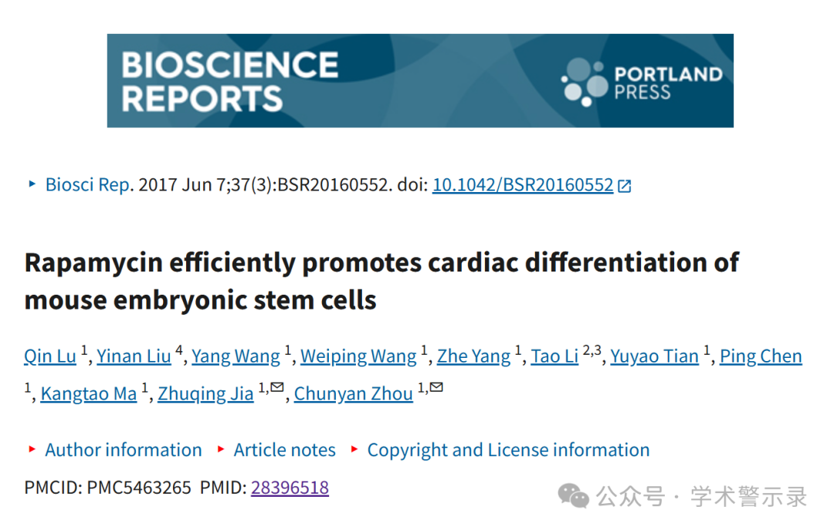

论文3：

2016年，来自浙江师范大学的李涛（Tao Li）与来自大连医科大学的研究团队（通讯作 者为Bo Zhang ，Xiaochi Ma）合作，在 《Oncotarget》期刊上发表了一篇题为 《 Gamabufotalin triggers c-Myc degradation via induction of WWP2 in multiple myeloma cells》的论文。该研究得到了多项基金的支持，包括国家自然科学 基金（81274047, 81473334, 31470082, 81202589）、辽宁省特聘教授计划、大连 市杰出青年科技人才计划（2014J11JH132, 2015J12JH201）、浙江省自然科学基金和 公共创新项目（LY14C120001, 2014C37126）、辽宁省百千万人才工程以及大连医科 大学创新团队计划。

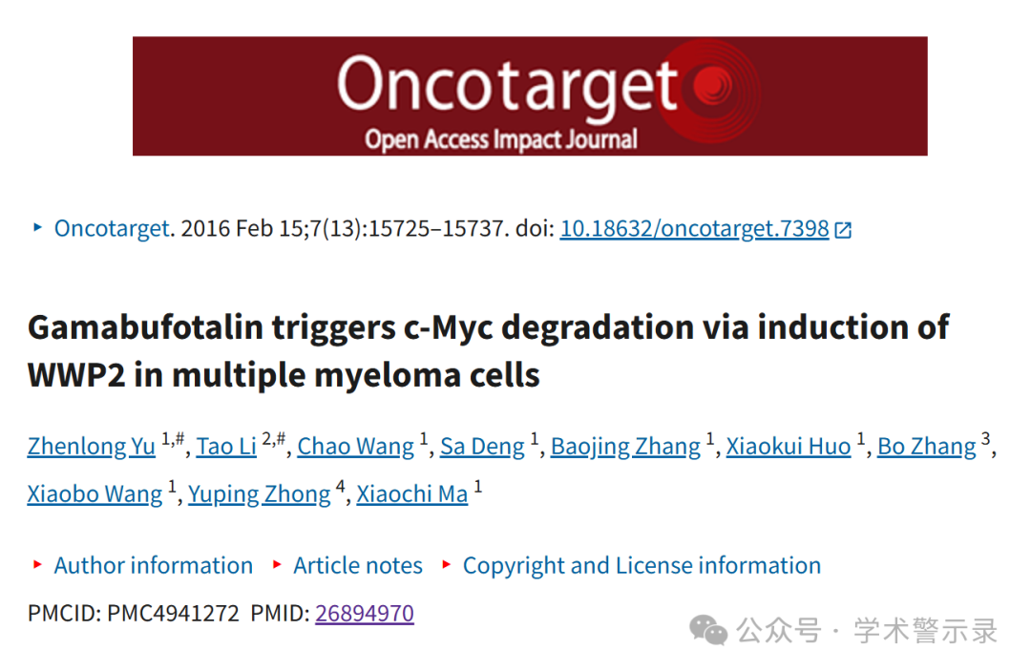

**质**

**疑**

**信**

**息**

?

论文1：

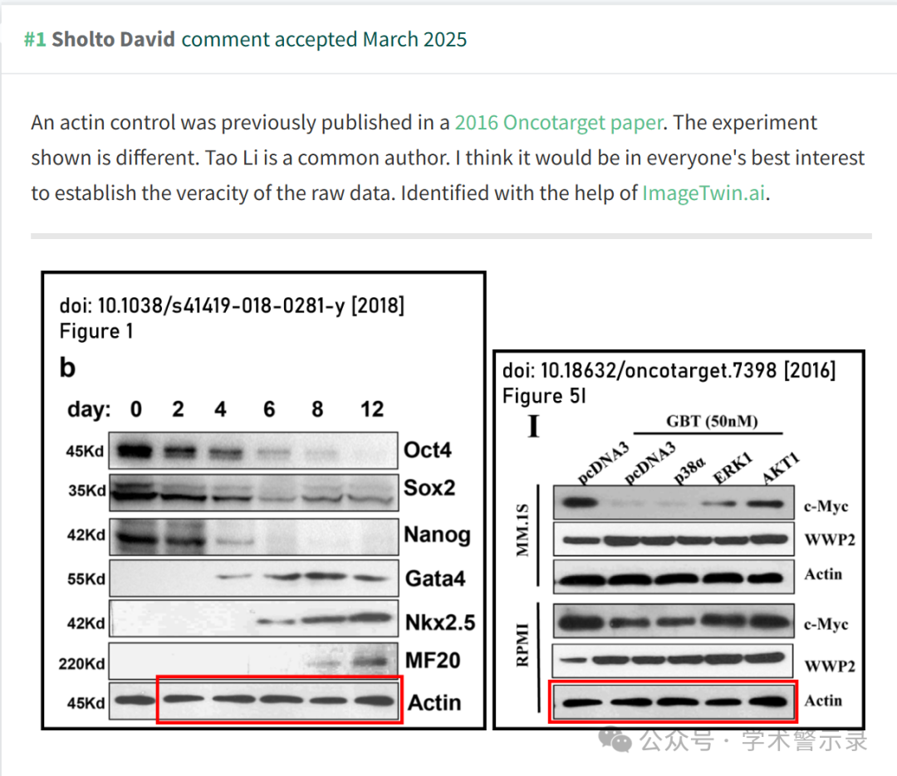

论文2：

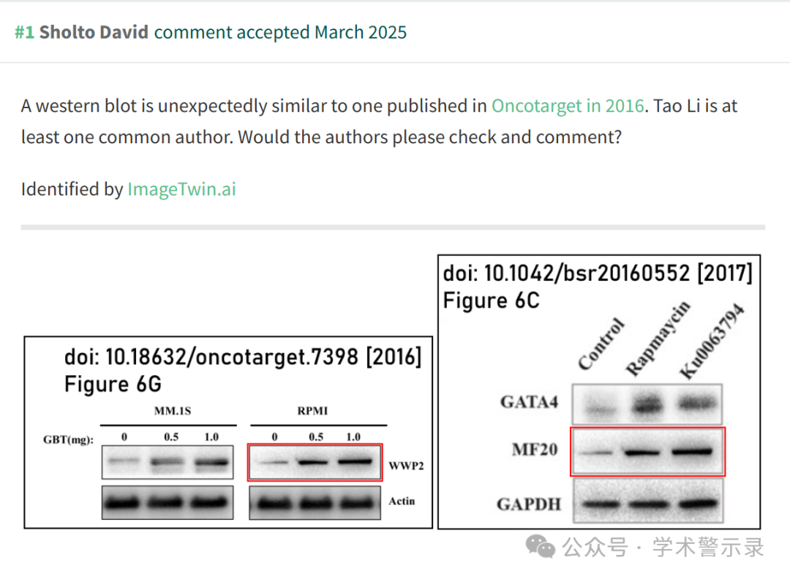

论文3：

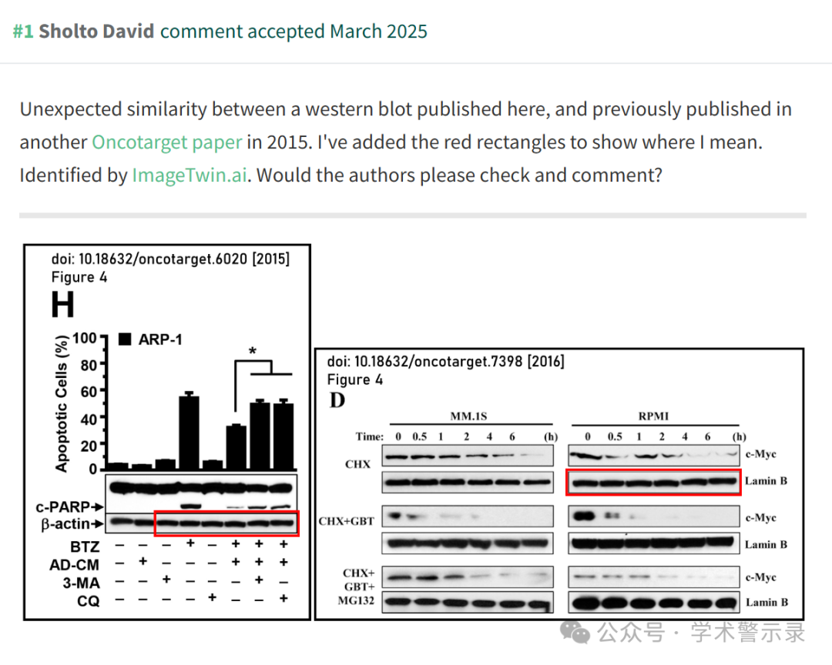

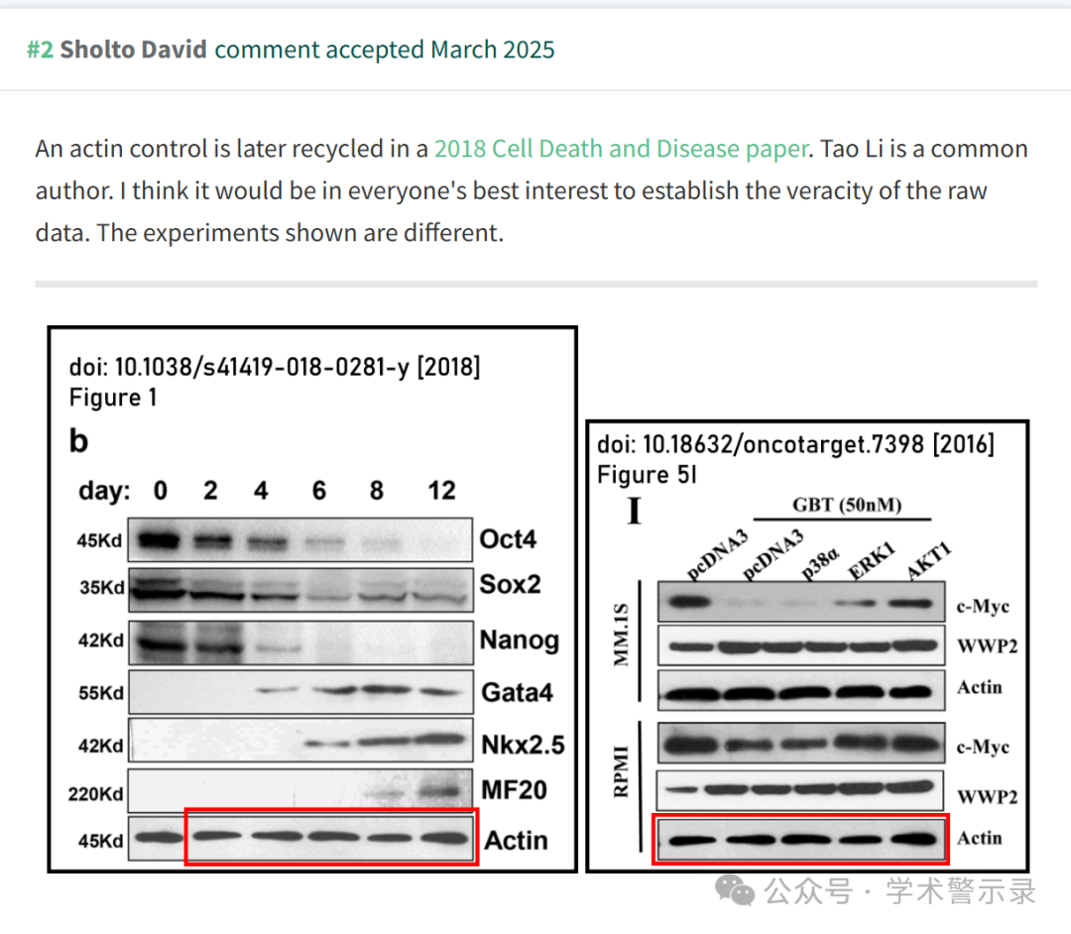

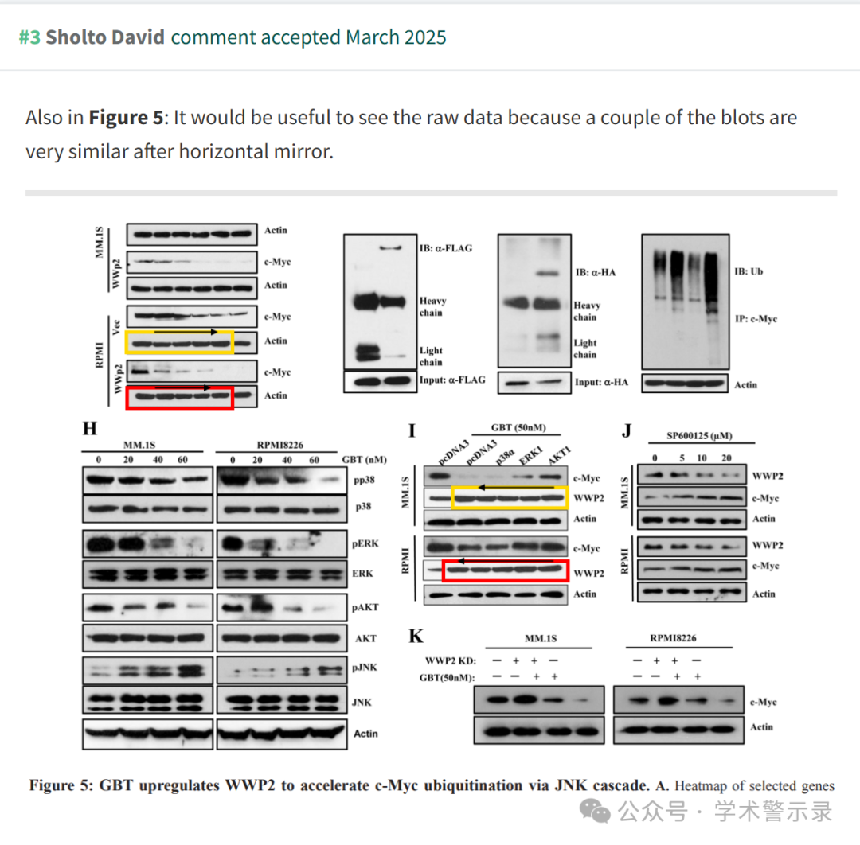

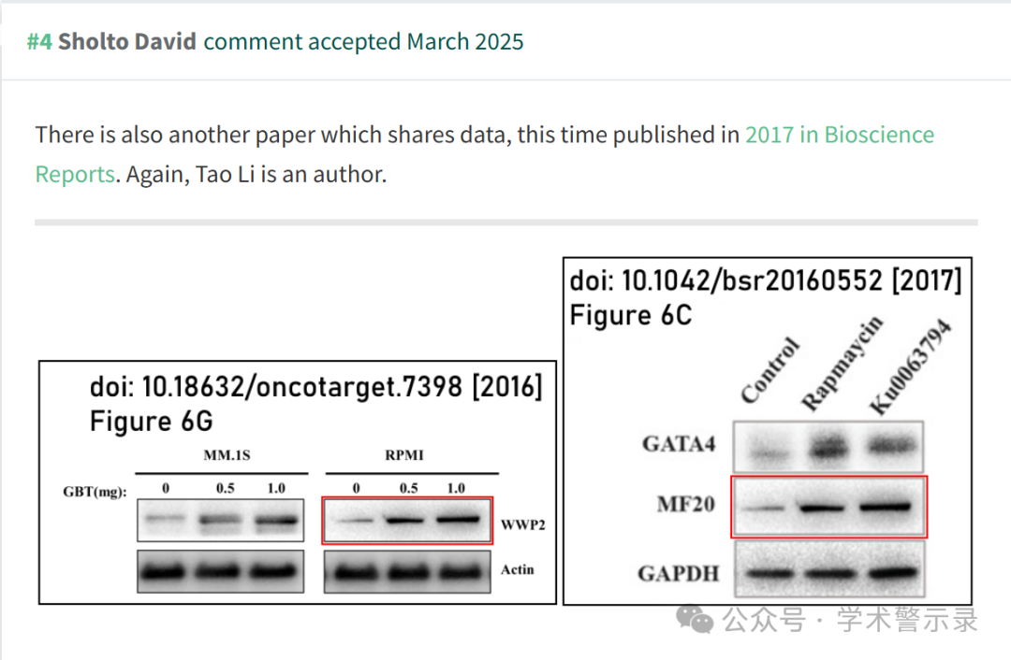

信息来源：

https://pubpeer.com/publications/E1432E0050DDC7D18C19772218F9B7https://pubpeer.com/publications/062D4AEADB36EF239A7E3357A1810A

https://pubpeer.com/publications/22F768D8011BDB3D66435FFBCAADF8

免责声明：

本文中的所有信息均源自学术网站及已公开资料。我们虽努力确保信息的准确性与完整性，但无法对此做出绝对保证。若发现纰漏或不实之处，请联系公众号后台。

